ASSUNTO :. INDICO PARA QUE O DEPARTAMENTO COMPETENTE, REALIZE MANUTENÇÃO NO MEIO FIO DA RUA GUATEMALA NA VILA UNIVERSITÁRIA.

DESPACHO

SALA DAS SESSÕES ____/____/_____

PRESIDENTE DA MESA

INDICAÇÃO Nº , DE 2015

SENHOR PRESIDENTE,
SENHORES VEREADORES,

INDICO ao EXMO Senhor Prefeito Municipal para que o departamento competente, realize manutenção no meio fio da Rua Guatemala na Vila Universitária.

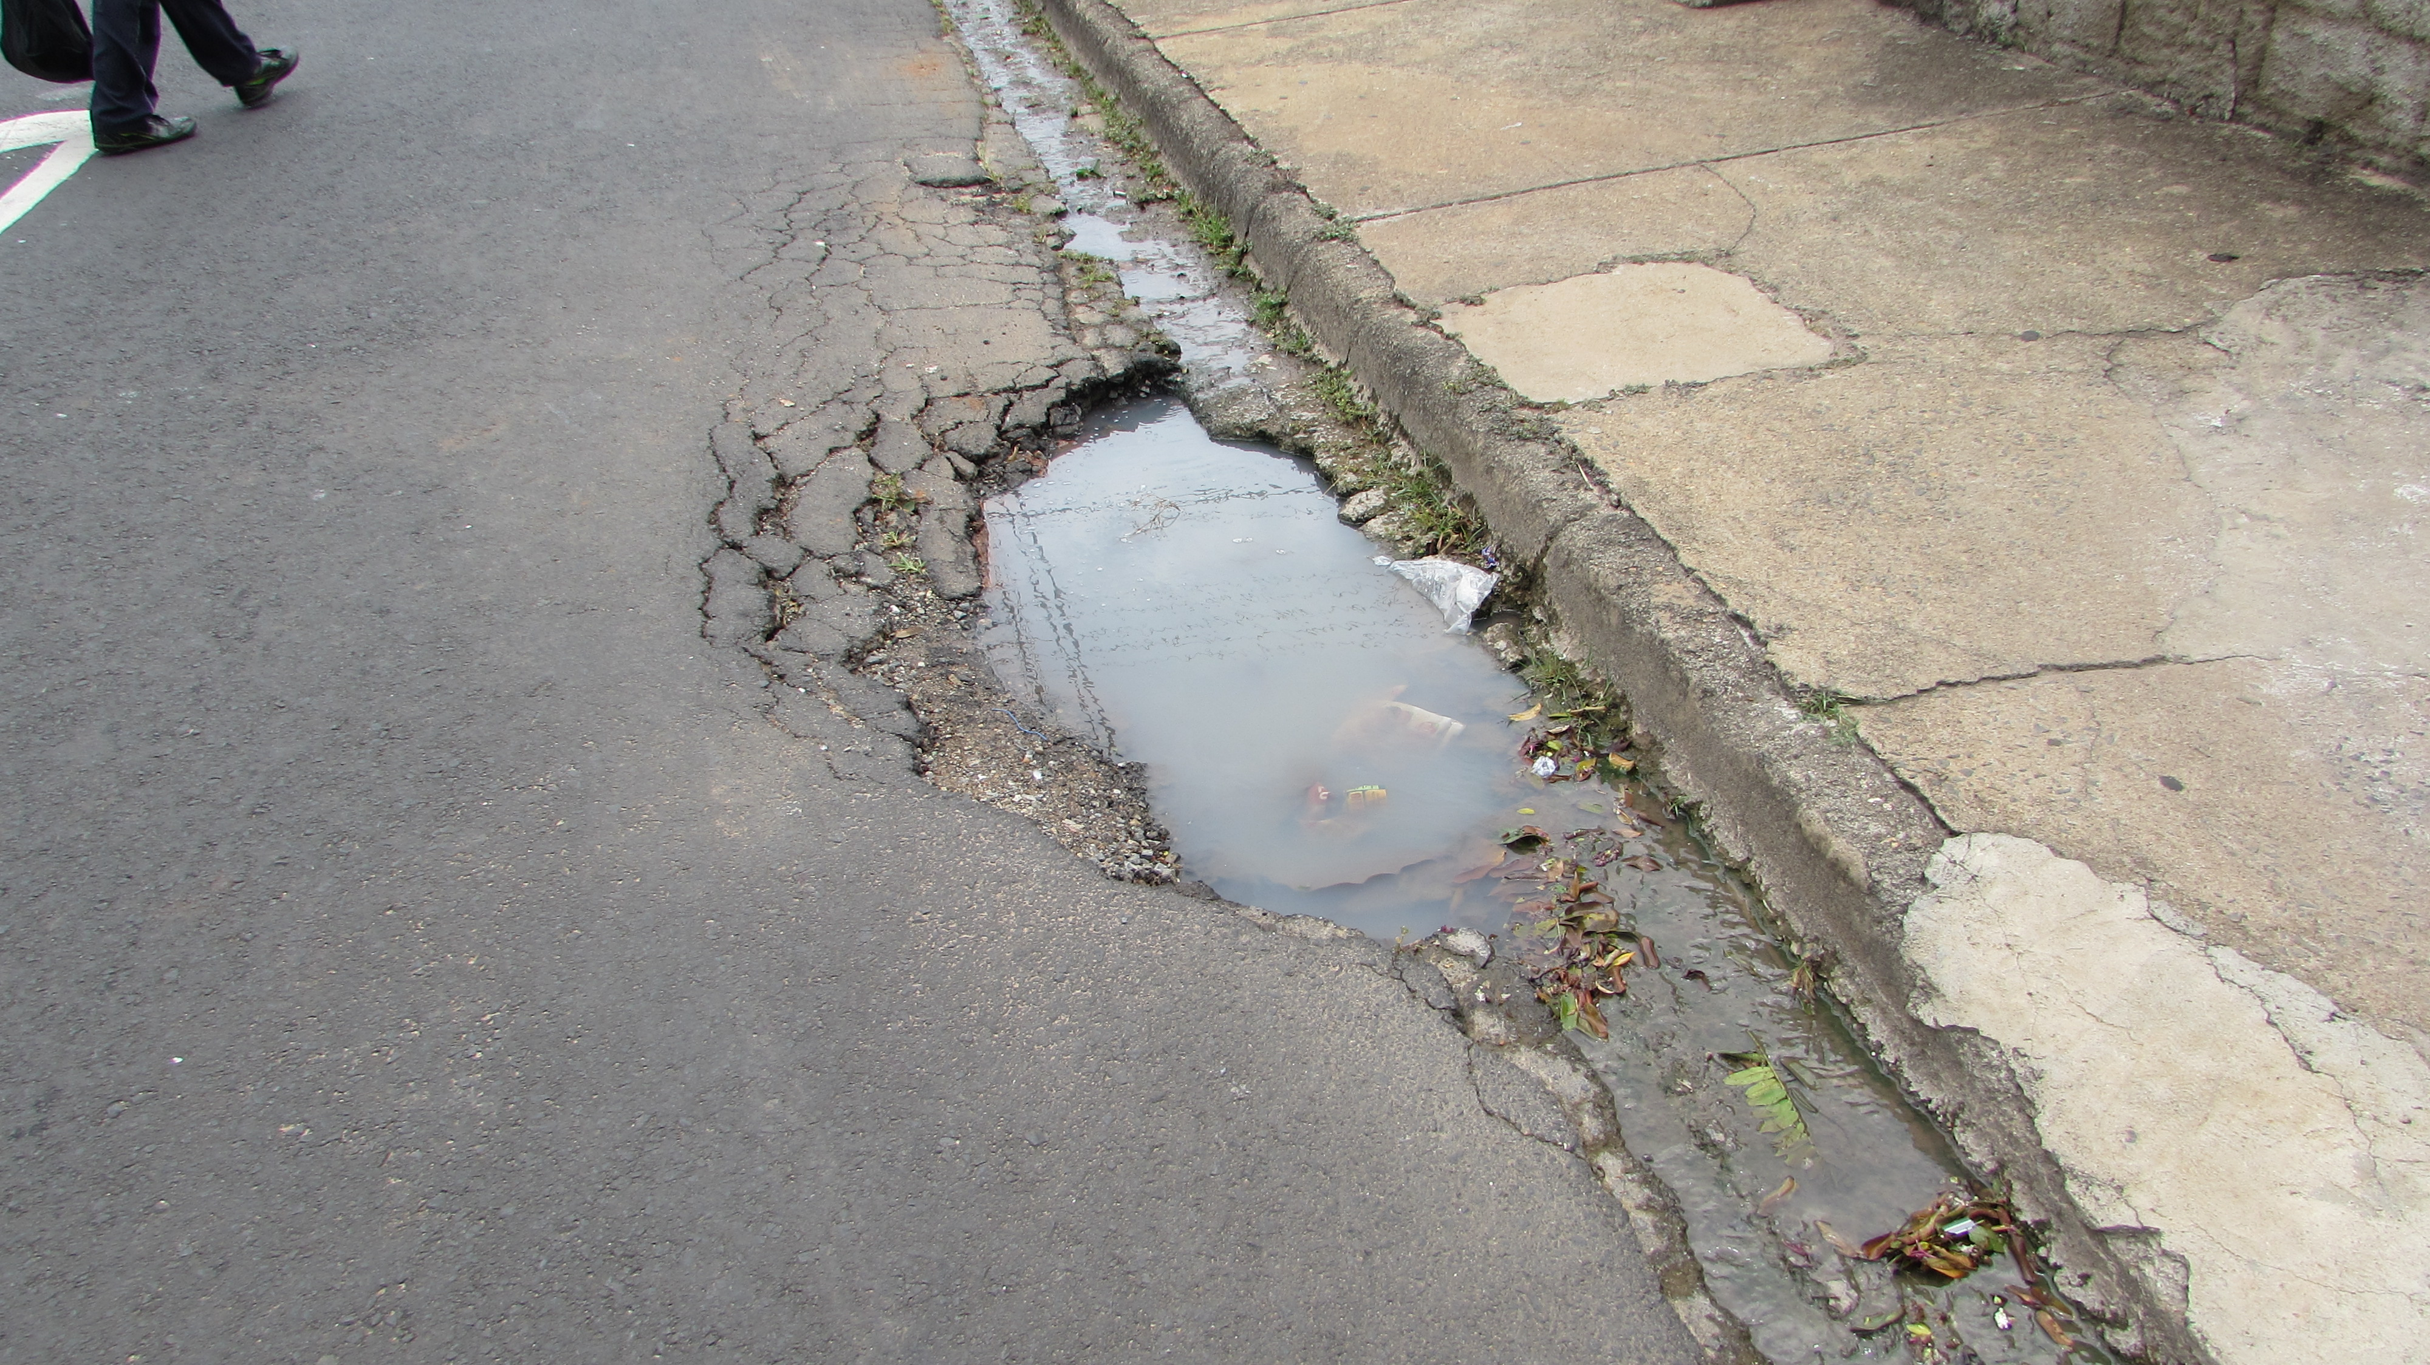

SALA DAS SESSÕES “VEREADOR SANTO RÓTOLLI”, aos 06 de fevereiro de 2015

VEREADOR LUIS ROBERTO TAVARES

